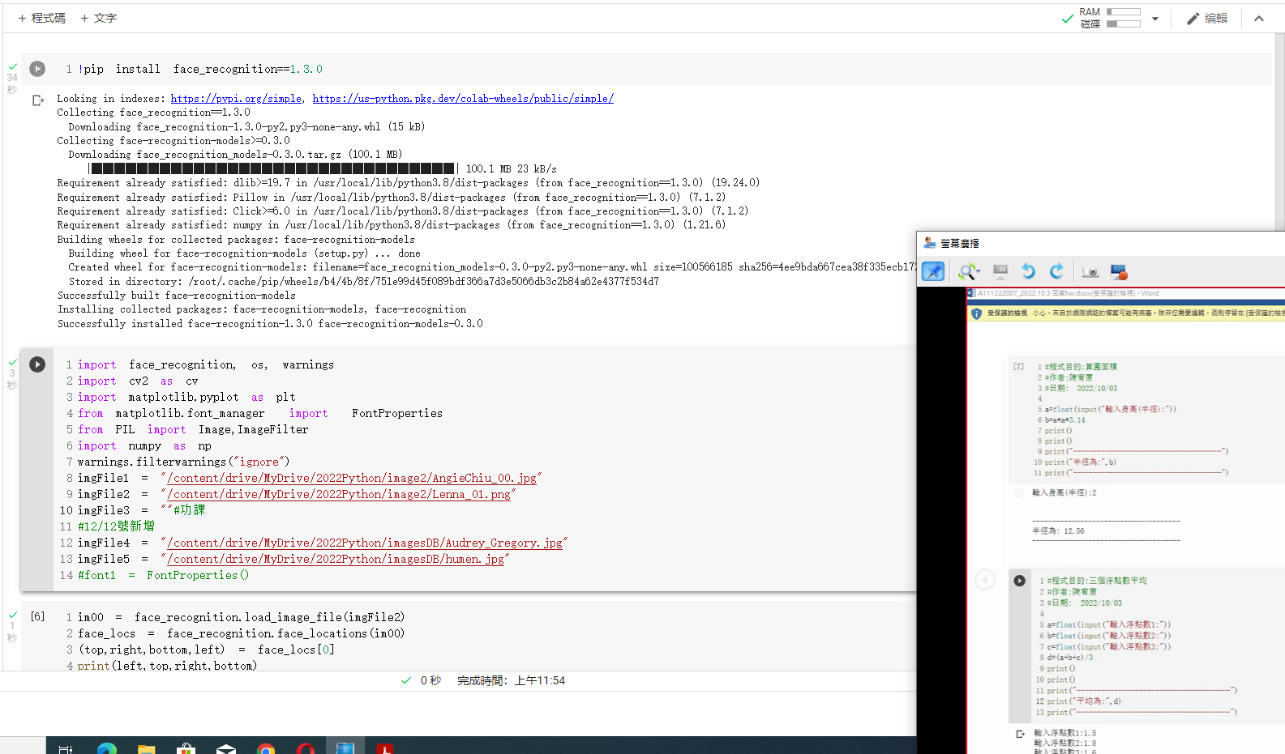

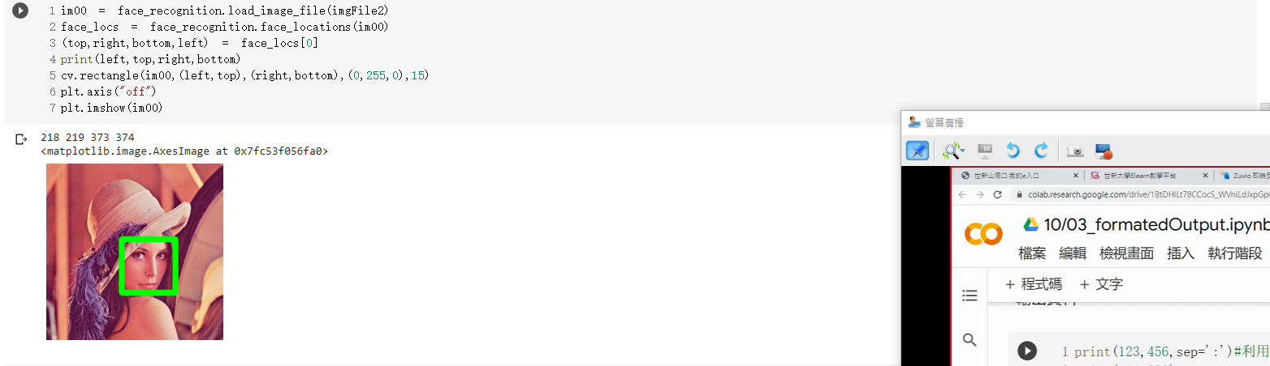

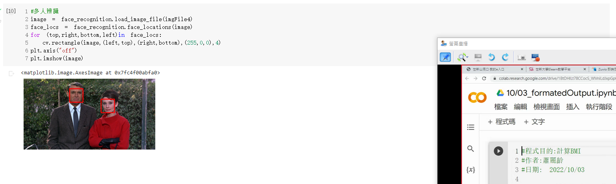

要換GPU在筆記本設定

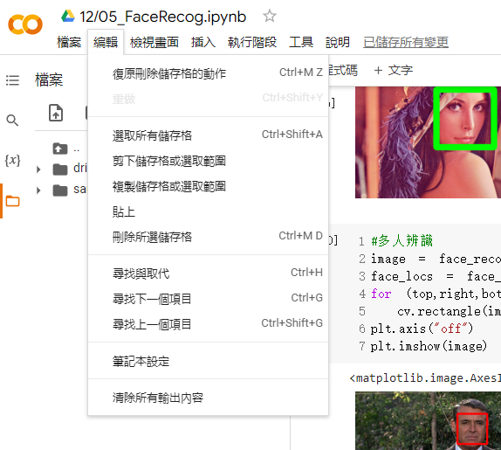

要換GPU在筆記本設定

才能掛載RCOGNITIONS

